Ultra Sonic Sensor

Die maximale Distanz beträgt 3.7m. Bei Distanzen unter 6-5cm, fängt der Sensor an random grössere Werte auszuspucken.

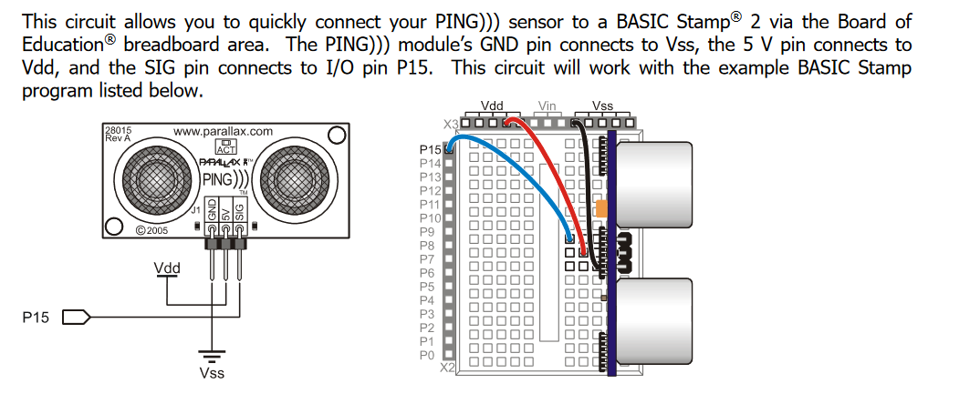

Program Code:

Konstante die für den Input und den Output genutzt wird. So wie initialisieren des Serial Monitors.

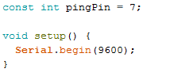

Im loop werden zwei long variablen duration und cm definiert. Diese werden später für Ausgabe und Berechnung benötigt.

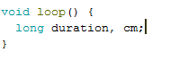

Der Pin wird als OUTPUT definiert. Der Ping Sensor wird durch einen kurzen HIGH Puls aktiviert. Davor wird der Pin kurz auf LOW gesetzt um eine sauberes HIGH zu garantieren.

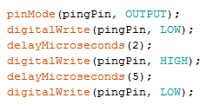

Der Sensor wurde nun aktiviert und hat ein Signal in einer für uns nicht hörbaren Frequenz gesendet. Der Pin wird auf INPUT gesetzt und misst die Zeit bis das Signal zurück kommt und speichert dieses in der Variable duration.



Die Zeit kann in cm umgerechnet werden indem man sie durch 29 und dann durch 2 teilt. Die Geschwindigkeit von Geräuschen ist 340m/s oder 1cm in 29 Mikrosekunden. Das wird dann durch 2 geteilt, da dass Signal die Doppelte strecke zurück legt(absendne/objekt/zurück zum Absender).

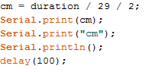

Gesamter Code

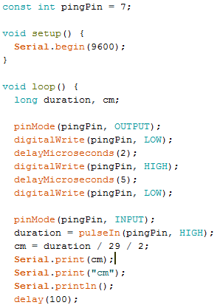

Gut dokumentiert und kommentiert:

<https://www.arduino.cc/en/Tutorial/Ping>